КИПиА ЯМАЛ
6-й разряд
Полный конспект лекции
ОП.04 «Основы метрологии»
Тема 1. Общие сведения о метрологии
Справочный материал расширен для самостоятельного повторения
0,5 академического часа лекции; отдельное ЛПЗ для темы 1 не указано
КУПД «Слесарь по КИПиА» от 21.04.2026 № УПД-15
Параметр | Значение
Дисциплина | ОП.04 «Основы метрологии»
Тема | Тема 1. Общие сведения о метрологии
По строке КУПД | 0,5 ч лекции; отдельное ЛПЗ не указано
Источник | КУПД «Слесарь по КИПиА» от 21.04.2026 № УПД-15

СОДЕРЖАНИЕ
1. Что такое метрология и зачем она КИПиА
2. Задачи метрологии
3. Нормативно-правовая основа
4. Международная система единиц СИ
5. Единство измерений
6. Единообразие средств измерений
7. Основные термины и определения
8. Международные организации по метрологии
9. Производственная логика применения
10. Итоги и контрольные вопросы

1. Что такое метрология и зачем она КИПиА
Метрология связывает измерения, единицы и правила, позволяющие использовать результаты в практической деятельности. Одного числа недостаточно: результат связан с величиной, единицей, средством измерений и требованиями к работе.
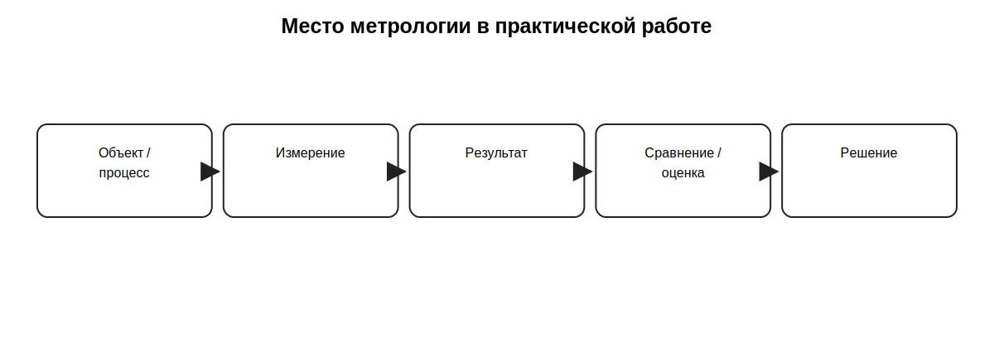
Учебная схема по разделу.

2. Задачи метрологии
К задачам темы относятся единый язык измерений, применение согласованных единиц, сопоставимость результатов и работа по установленным требованиям. Методы обеспечения качества подробно рассматриваются далее.
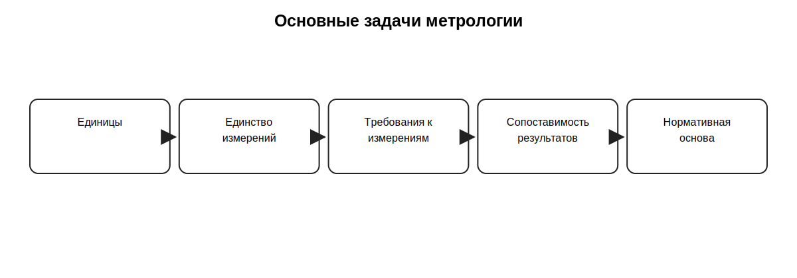
Учебная схема по разделу.

3. Нормативно-правовая основа
Требования к измерительной работе задаются применимыми нормативными и техническими документами. Исполнитель проверяет актуальность документации. Учебные определения не заменяют нормативных при официальном оформлении работ.
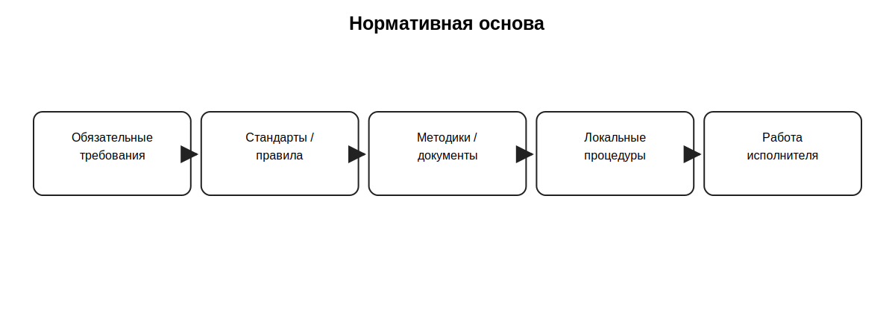
Учебная схема по разделу.

4. Международная система единиц СИ
СИ обеспечивает общий язык количественных измерений. Основные единицы: метр, килограмм, секунда, ампер, кельвин, моль и кандела. Производные единицы и переводы подробнее рассматриваются в теме 2.
Величина | Единица | Обозначение
длина | метр | м
масса | килограмм | кг
время | секунда | с
сила электрического тока | ампер | А
термодинамическая температура | кельвин | К
количество вещества | моль | моль
сила света | кандела | кд
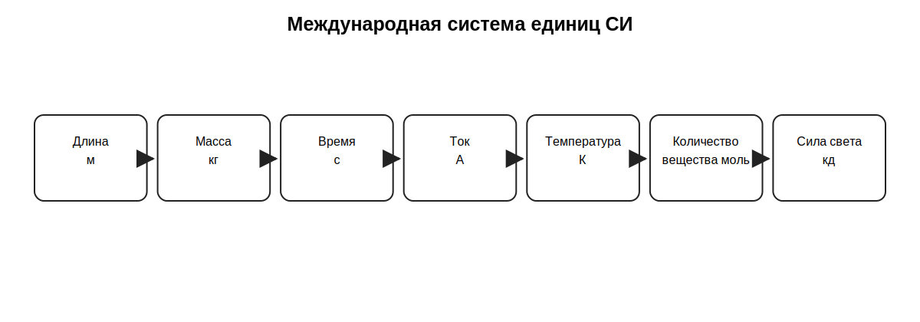
Учебная схема по разделу.

5. Единство измерений
Практический смысл единства измерений — результаты выражаются в согласованных единицах и могут корректно сопоставляться при выполнении установленных требований.
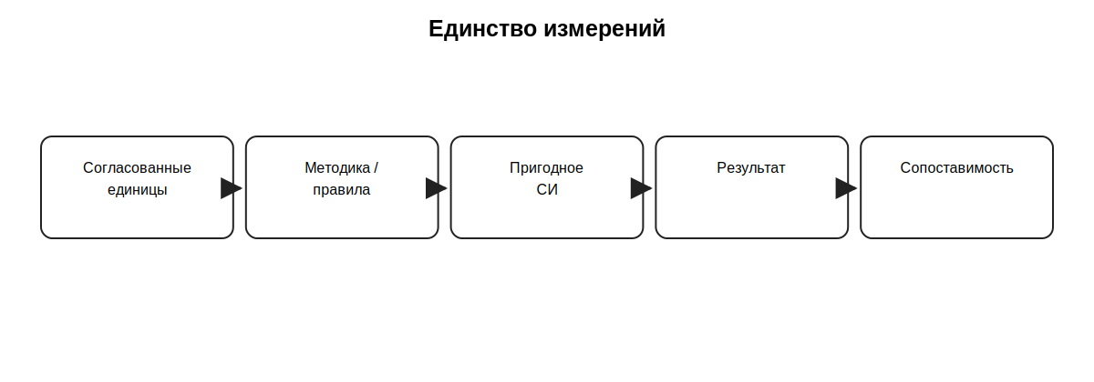
Учебная схема по разделу.

6. Единообразие средств измерений
КУПД использует понятие единообразия средств измерений. В учебном контексте это применение СИ по установленным требованиям, с понятным назначением и метрологическим состоянием.
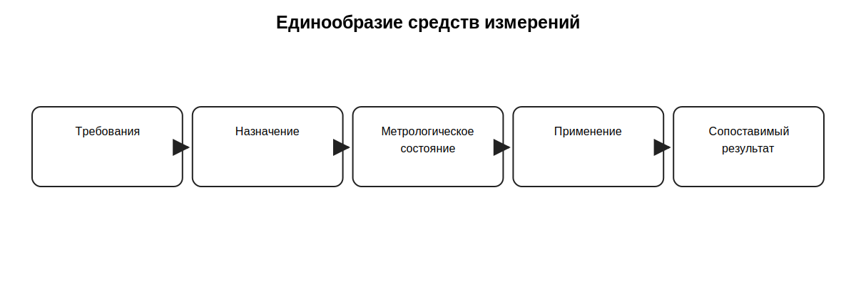
Учебная схема по разделу.

7. Основные термины и определения
Базовые понятия темы: метрология, физическая величина, единица величины, измерение, средство измерений, результат измерения. Формулировки в лекции учебные; нормативные определения проверяются по действующим документам.
Понятие | Учебное пояснение
Метрология | область знаний и деятельности, связанная с измерениями и их применением
Физическая величина | свойство объекта или процесса, характеризуемое количественно
Единица величины | принятое значение для сравнения величин того же рода
Измерение | получение количественной информации по установленным правилам
Средство измерений | техническое средство для измерений с метрологически значимыми характеристиками
Результат измерения | полученное значение с необходимой информацией для использования
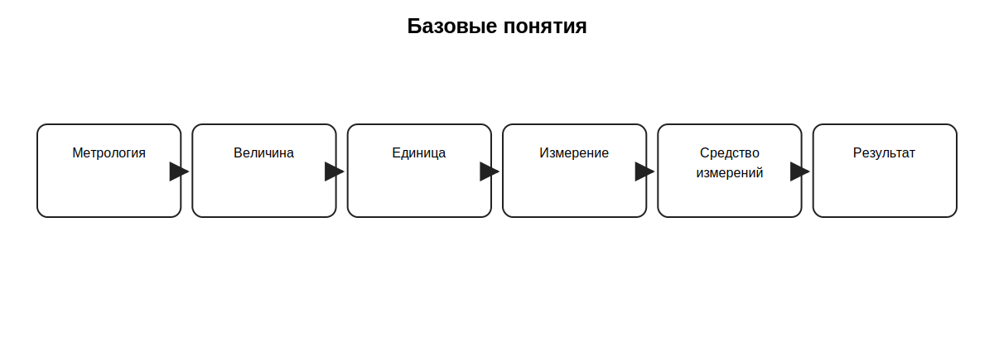
Учебная схема по разделу.

8. Международные организации по метрологии
В качестве примеров рассматриваются BIPM, связанное с международной метрологией и системой СИ, и OIML, обеспечивающая международное сотрудничество в области законодательной метрологии.
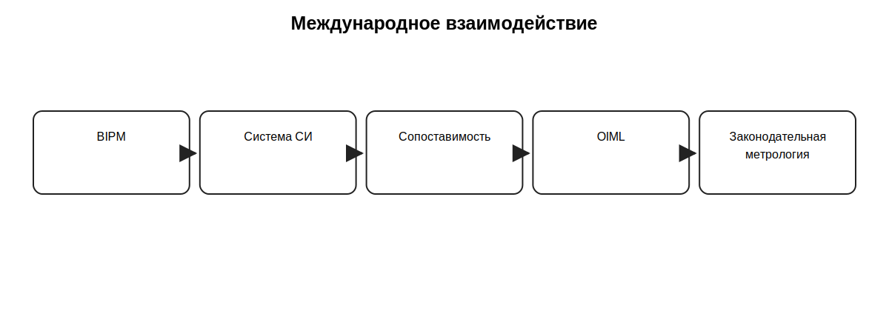
Учебная схема по разделу.

9. Производственная логика применения
Перед измерением определяют параметр и единицу, проверяют применимую документацию, выбирают предназначенное СИ, однозначно записывают результат и сопоставляют его с требованием.
- Определить измеряемый параметр.
- Проверить требуемую единицу.
- Установить применимую документацию и её актуальность.
- Использовать предназначенное средство измерений.
- Однозначно записать результат.
- Сопоставить результат с требованием.
Учебная схема по разделу.

10. Итоги и контрольные вопросы
Тема формирует общий язык курса: измерение должно быть технически осмысленным и сопоставимым результатом, а не только показанием прибора.
- Зачем метрология нужна КИПиА?
- Что означает СИ?
- Назовите семь основных единиц СИ.
- Что понимают под единством измерений?
- Зачем требуется единообразие СИ?
- Почему проверяют актуальность документации?
- Какие базовые понятия использует метрология?
- Для чего нужно международное сотрудничество?
- Что такое BIPM?
- С какой областью связано OIML?

Источник и границы материала
Основа — КУПД, раздел 4.10.2, тема 1. Перечень семи основных единиц СИ, примеры BIPM/OIML и учебные пояснения добавлены для раскрытия прямо указанных вопросов. Классификация величин, эталоны, методы измерений и погрешности оставлены следующим темам.

